เทศกาลดอกปอเทืองบานที่บ้านรำแดง
นายอุดม ทักขระ นายก อบต.รำแดง กล่าวว่า จากการศึกษาพบว่าการปลูกต้นปอเทือง จะทำให้ได้ปุ๋ยพืชสดบำรุงดิน ตามแนวทางพระราชดำริเศรษฐกิจพอเพียงของพระบาทสมเด็จพระเจ้าอยู่หัวที่ทรงแนะนำให้กับเกษตรกรทำปุ๋ยหมักและปุ๋ยพืชสดใช้เอง เพื่อลดต้นทุนและยังสามารถแก้ปัญหาความเป็นกรดเป็นด่างหน้าดินในพื้นที่ไร่นา
ปอเทืองเป็นพืชตระกูลถั่ว ลำต้นตั้งตรง แตกกิ่งก้านสาขามาก สูงประมาณ 150-190 เซนติเมตร มีดอกสีเหลือง ปอเทืองปลูกโดยใช้เมล็ดพันธุ์ 5 กก. ต่อ 1 ไร่ หลังจากปลูก 45 วัน จะเริ่มออกดอกบานสะพรั่งเต็มที่ประมาณ 15 วัน หลังจากนั้นสามารถไถกลบได้เลย ปอเทืองจะให้น้ำหนักปุ๋ยพืชสดประมาณ 2 ตัน ต่อไร่ ให้ธาตุอาหาร โดยเฉพาะไนโตรเจนในปริมาณสูง ตามด้วยฟอสฟอรัส และโพแทสเซียม นอกจากนี้ประโยชน์ของดอกปอเทืองยังมีความสวยงาม สามารถสร้างเป็นแหล่งท่องเที่ยวได้
“ผมคิดว่าเมื่อต้นปอเทืองมีประโยชน์มากมายเช่นนี้ จึงส่งเสริมให้ชาวรำแดงได้ปลูกในนาข้าว หลังฤดูเก็บเกี่ยว โดยจะเริ่มหว่านเมล็ดปอเทืองในช่วงเดือนพฤษภาคม และในเดือนสิงหาคม ดอกปอเทืองจะบานสะพรั่งเต็มที่ เหลืองอร่ามไปทั้งทุ่ง สวยงามเต็มสองข้างทาง ซึ่งจะเป็นการส่งเสริมการท่องเที่ยวเชิงเกษตรของตำบลรำแดงแล้ว ยังสร้างรายได้เพิ่มจากการท่องเที่ยว โดยการจำหน่ายของฝาก และเป็นการปรับภูมิทัศน์ในพื้นที่แล้วยังทำให้เป็นที่รู้จักของคนทั่วไปมากยิ่งขึ้น และจะส่งเสริมให้มีงานวันปอเทืองบานที่บ้านรำแดง ในเดือนสิงหาคม ของทุก ๆ ปีอีกด้วย
วันที่ 7 สิงหาคม 2557 ศ.นพ.วิจารย์ พานิชย์ ให้เกียรติมาเยี่ยมพี่น้องชาวรำแดง นับเป็นมงคลยิ่งที่ท่านได้กล่าวชื่นชมและอวยพรให้รำแดงประสบความสำเร็จในการปฏิบัติงานและพัฒนางานยิ่งๆขึ้นไป ขอกราบขอบพระคุณอย่างสูงไว้ ณ โอกาสนี้
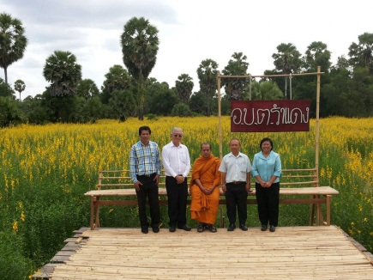

ภาพบรรยากาศทุ่งปอเทืองบาน ณ บ้านรำแดง

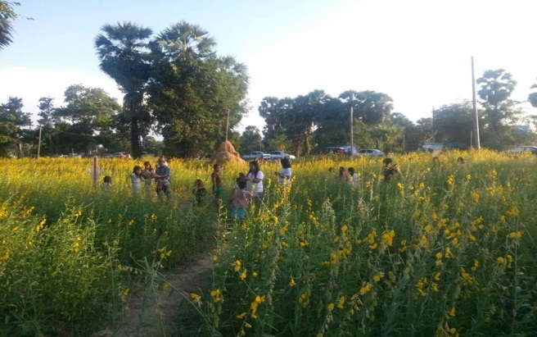
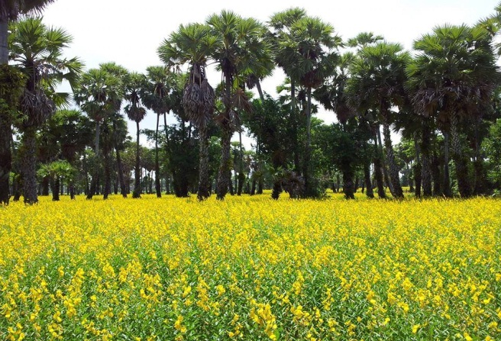

และในวันที่ 21พฤศจิกายน 2557เปิดหนังสือ Dream Destinations 2 “กาลครั้งหนึ่ง ความฝันผลิบาน ด้วยความอิ่มเอม ชื่นชมทั้งคนทำ” การท่องเที่ยวแห่งประเทศไทย และ ททท. สำนักงานหาดใหญ่ที่เลือกบรรจุความงดงามแบบบ้านๆ ที่มีเสน่ห์จับใจกลางทุ่งตาลโตนด ดอกปอเทืองที่ทุ่งปอเทือง ตำบลรำแดง อำเภอสิงหนคร จังหวัดสงขลาเข้าสู่ปฏิทินการท่องเที่ยวระดับประเทศ เดือนสิงหาคม ชมดอกปอเทืองที่บ้านรำแดง
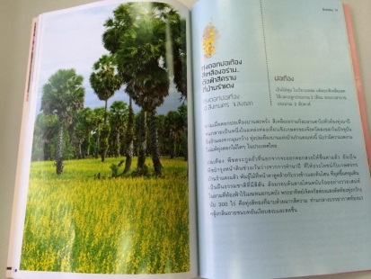
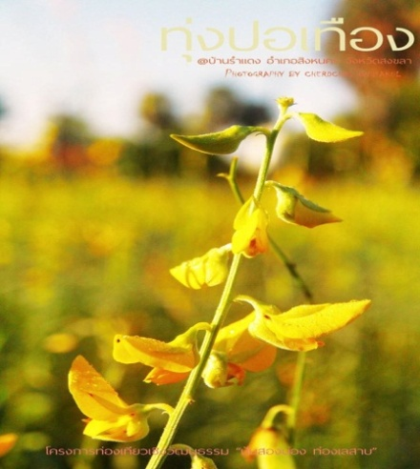

3

องค์การบริหารส่วนจังหวัดสงขลา ได้จัดทำหนังสือ Wonderful Songkhla 50 Impressive
Destinations : สงขลาเมืองมนต์เสน่ห์สองฝั่งทะเล 50 จุดหมายแห่งความประทับใจ และทุ่งปอเทืองเป็นหนึ่งในแหล่งท่องเที่ยว จำนวน 50 แหล่งท่องเที่ยวที่น่าประทับใจในจังหวัดสงขลา ซึ่งควรค่าต่อการเผยแพร่และนำมาสู่การเป็นทรัพยากรด้านการท่องเที่ยวที่มากด้วยคุณค่าและเป็นที่ประทับใจของนักท่องเที่ยวทั้งในและต่างประเทศ

ทุ่งปอเทือง ทุ่งสีทองมหัศจรรย์ ความงามแห่งท้องนาเมืองสงขลา
“Po Thueang Fileld,the Spectacular Golden Field of Songkhla”





